Nama : Achmad Farid Alfa Waid

NIM : 190411100073

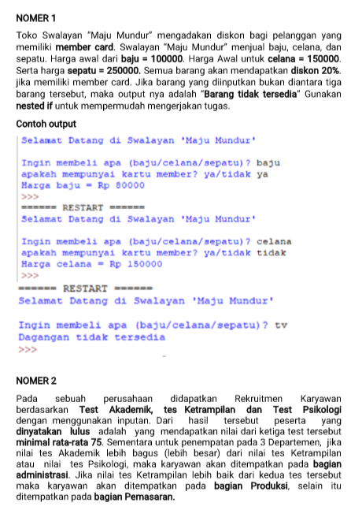Kelas : TIF 1C (Kelompok 2)

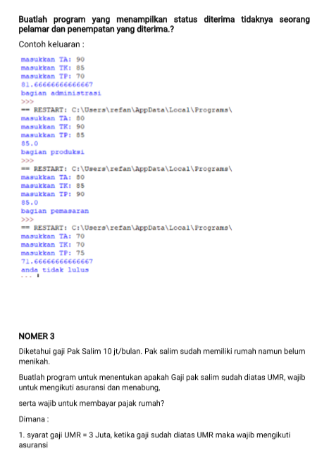

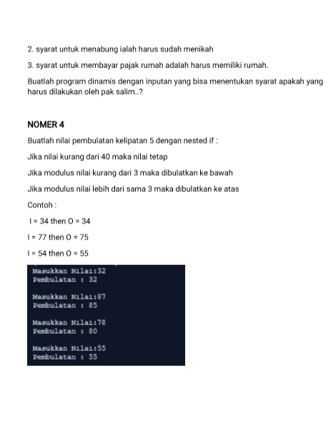

Jawab :

1. **Nomer 1**

print ("Selamat Datang di Swalayan 'MAJU MUNDUR'")

print("")

barang = str(input("Ingin membeli apa (baju/celana/sepatu)? "))

member = str(input("apakah mempunyai kartu member? ya/tidak "))

baju = 100000

celana = 150000

sepatu = 250000

diskon1 = baju - (baju*0.2)

diskon2 = celana - (celana*0.2)

diskon3 = sepatu - (sepatu*0.2)

if barang == "baju":

if member == "ya":

print ("Harga baju = Rp.",diskon1)

else:

print ("Rp.",baju)

elif barang == "celana":

if member == "ya":

print ("Harga celana = Rp.",diskon2)

else:

print ("Rp.",celana)

elif barang == "sepatu":

if member == "ya":

print ("Harga sepatu = Rp.",diskon3)

else:

print ("Rp.",sepatu)

else:

print ("Dagangan tidak tersedia")

1. **Nomer 2**

TA = int (input("masukkan TA : "))

TK = int (input("masukkan TK : "))

TP = int (input("masukkan TP : "))

rerata = (TA+TK+TP) / 3

if rerata >= 75:

if TA > TK or TA > TP:

print ("bagian administrasi")

elif TK > TA and TK > TP:

print ("bagian produksi")

else:

print ("bagian pemasaran")

else:

print ("anda tidak lulus")

1. **Nomer 3**

UMR = 3000000

inti = str(input("Apakah anda sudah memiliki gaji ? (ya/tidak): "))

gaji = int(input("Berapakah gaji anda :"))

nikah = str(input("Apakah anda sudah menikah ? (ya/tidak): "))

rumah = str(input("Apakah anda sudah memiliki rumah ? (ya/tidak) : "))

if inti == "ya":

if gaji > UMR:

print ("Anda wajib mengikuti asuransi")

else:

print ("Anda tidak wajib mengikuti asuransi")

if nikah == "ya":

print ("Anda sudah bisa menabung")

else:

print ("Anda tidak wajib menabung")

if rumah == "ya":

print ("Anda wajib membayar pajak rumah")

else:

print ("Anda tidak wajib membaayar pajak rumah")

else:

print ("Sebaiknya anda bekerja terlbih dahulu")

1. **Nomer 4**

a = int(input("masukkan nilai : "))

if a >= 40:

if a%5 == 0:

print ("Pembulatan :",a)

elif a%5 == 1:

b = a - 1

print ("Pembulatan :",b)

elif a%5 == 2:

c = a - 2

print ("Pembulatan :",c)

elif a%5 == 3:

d = a + 2

print ("Pembulatan :",d)

elif a%5 == 4:

e = a + 1

print ("Pembulatan :",e)

elif a < 40:

print (a)

else:

print ("ERROR")